2021 Asie Bac Spécialité Physique Chimie https://labolycee.org
EXERCICE 1 PARKER SOLAR PROBE (10 points)

Le 12 août 2018, la NASA, l’agence spatiale américaine, a lancé en direction du Soleil une sonde spatiale, PSP (Parker Solar Probe), dont la mission est d’étudier la couronne solaire. La sonde PSP doit relever de nombreux défis, notamment :
- atteindre une orbite permettant d’approcher le Soleil de très près ;
- protéger les instruments de mesure des rayonnements intenses.
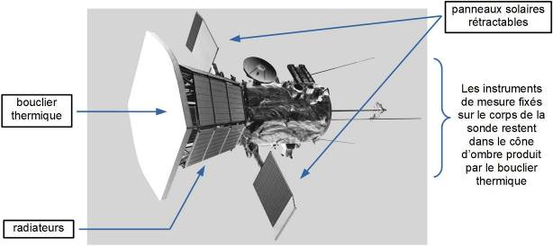

figure 1 - Sonde PSP (Parker Solar Probe) Source : blogs.nasa.gov

Partie 1 - Les caractéristiques orbitales de la sonde

Depuis son lancement le 12 août 2018, la sonde PSP subit des modifications successives de son orbite autour du Soleil du fait de l’assistance gravitationnelle de la planète Vénus. Elle rejoint ainsi progressivement son orbite optimale qui lui permettra de passer au plus près du Soleil début 2025. La sonde effectuera alors quatre passages au périhélie P et pourra enregistrer un maximum de données expérimentales (figure 2 ci- dessous et figure 7 en annexe).
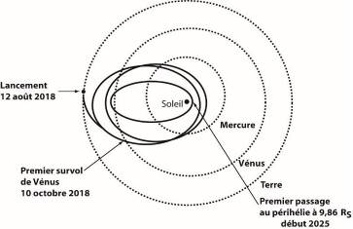

figure 2 – Parcours de la sonde PSP Source : blogs.nasa.gov
Données :
- Masse du Soleil M_{S} = 2,0×10³⁰ kg
- Constante gravitationnelle G = 6,67×10⁻¹¹ m³.kg⁻¹.s⁻²

- Sur la figure 7 EN ANNEXE À RENDRE AVEC LA COPIE, on a représenté l’orbite elliptique que la sonde PSP décrira autour du Soleil en 2025. Les points A et P sont respectivement l’aphélie et le périhélie. Le point S représente le centre du Soleil.
  - Représenter sur la figure 7 EN ANNEXE À RENDRE AVEC LA COPIE et sans souci d’échelle, la force d’attraction gravitationnelle, notée 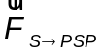, modélisant l’action exercée par le Soleil sur la sonde PSP lorsqu’elle est au point M.
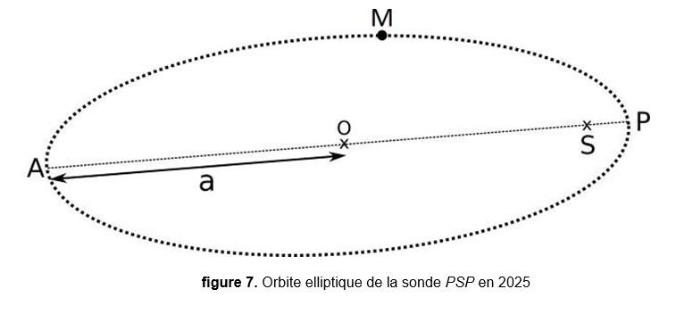
  - En utilisant la 2e loi de Kepler, comparer la valeur v_{P} de la vitesse de la sonde au point P à la valeur v_{A} de la vitesse de la sonde au point A.

- La NASA prévoit que la valeur de la vitesse v_{P} de la sonde au point P sera de 192 km.s⁻¹ avec une incertitude-type de l’ordre de 5 km.s⁻¹.
On souhaite savoir si cette valeur de la vitesse a été déterminée à l’aide du modèle du mouvement circulaire pour la sonde PSP sur son orbite autour du soleil ou si un autre modèle a été utilisé.

On se propose donc de déterminer la valeur v de la vitesse de la sonde PSP en supposant que son mouvement est circulaire, de rayon r = SP = 6,9×10⁶ km, afin de la comparer à celle prévue par la NASA (figure 3). Le référentiel héliocentrique est considéré comme galiléen.
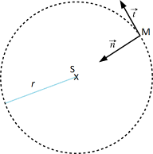

figure 3 – Modèle du mouvement circulaire de la sonde PSP et repère de Frenet

  - À l’aide de la 2e loi de Newton, montrer que, dans le cas d’une trajectoire circulaire, la vitesse v de la sonde PSP est constante et a pour expression :
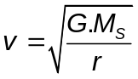
avec M_{S} la masse du Soleil et r le rayon de la trajectoire circulaire.

  - Calculer la valeur v de la vitesse de la sonde PSP dans le cadre de ce modèle.

  - Apporter une conclusion à la problématique posée dans cette question 2.

La 3e loi de Kepler lie le demi-grand axe orbital et la période de révolution des systèmes (planète, sonde) en orbite autour du Soleil. On peut ainsi déterminer la période de révolution de la sonde PSP autour du Soleil à partir de la mesure du demi-grand axe de sa trajectoire elliptique.

- En utilisant la 3e loi de Kepler et après analyse du programme Python figurant ci-après et de ses résultats, déterminer la période de révolution T de la sonde PSP autour du Soleil.

Caractéristiques des orbites des planètes et de la sonde PSP autour du soleil
Planète | Mercure | Vénus | Terre | Mars | Jupiter | Saturne | Uranus | Neptune | Sonde PSP
Demi- grand axe orbital  (× 𝟏𝟎^{𝟑} 𝐤𝐦) | 57909,23 | 108209,5 | 149597,8875 | 227944 | 778340 | 1426700 | 2870700 | 4498400 | a = 58210
Période de révolution  (j) (jour) | 87,95565 | 224,667 | 365,2564 | 686,885 | 4332,01 | 10754 | 30698 | 60216,8 | T

Le programme Python ci-dessous a été écrit à partir des caractéristiques des orbites des planètes.
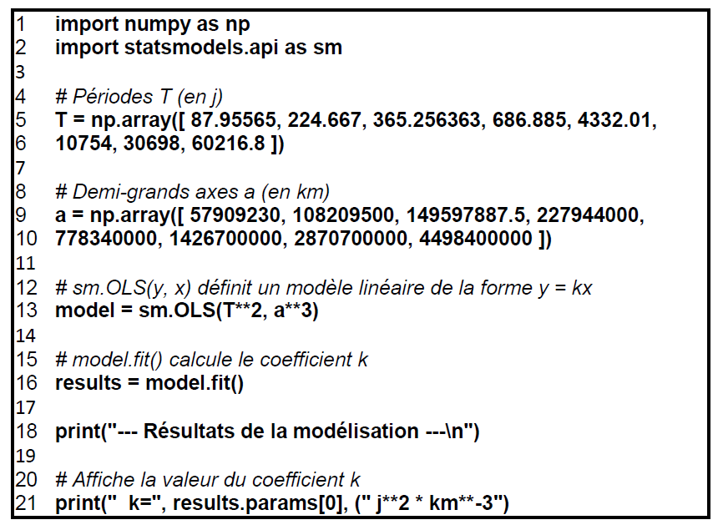
Affichage des résultats du programme à l’écran :
--- Résultats de la modélisation ---

k= 3.983462498345611e-20 j**2 * km**-3
Remarque : la notation e^{–20} signifie 10^{–20}.
Partie 2 - Les panneaux photovoltaïques

Durant la mission, les panneaux photovoltaïques de la sonde PSP servent à fournir l’énergie électrique nécessaire au fonctionnement des instruments de mesure embarqués. Ils permettent d’obtenir une puissance électrique utile P_{él} = 340 W.
En 2025, au plus près du Soleil, ils devront être refroidis. Une puissance thermique P_{th} devra alors être évacuée grâce à de l’eau sous pression circulant entre les panneaux photovoltaïques et des radiateurs (figure 4). Lorsque le bouclier sera parfaitement orienté vers le Soleil, la puissance thermique à évacuer P_{th} sera 13 fois supérieure à la puissance électrique utile ; une erreur d’inclinaison du bouclier thermique de 1° entrainera une puissance thermique supplémentaire à dissiper de 35%.

Dans les questions suivantes, on se place dans le cas critique d’une erreur de 1° d’inclinaison du bouclier thermique.

Données :
- Masse volumique de l’eau liquide dans les conditions de pression et de température de la sonde PSP : ρ_{eau} = 0,958 kg.L⁻¹.
- Durée du passage à proximité du Soleil : Δt = 110 h
- Pression de l’eau dans le circuit : 5,0 bar
- Température d’ébullition de l’eau sous 5,0 bar : T_{éb} = 150°C
- Capacité thermique massique de l’eau : C_{eau} = 4185 J.K⁻¹.kg⁻¹
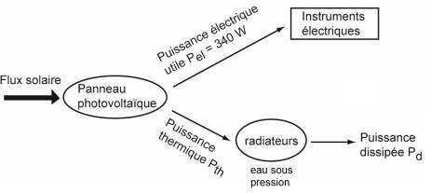
figure 4 – Diagramme énergétique de l’alimentation électrique de la sonde PSP

- Sachant que les radiateurs peuvent dissiper une puissance maximale P_{d, max} = 6000 W, montrer que ces radiateurs peuvent effectivement dissiper la puissance thermique cédée par les panneaux photovoltaïques à l’eau sous pression.

Pendant la durée Δt du passage à proximité du Soleil, l’équivalent d’un volume d’eau V_{eau} = 7570 L va circuler pour refroidir les panneaux solaires. La température de ce volume d’eau va passer de la valeur T_{min} = 50°C à une valeur maximale T_{max} que l’on cherche à déterminer.
On considère ici que la puissance thermique reçue par ce volume d’eau est P_{th, max} = 6000 W.

- Donner l’expression de l’énergie thermique Q_{R} reçue par l’eau en fonction de P_{th, max} et Δt.

- En supposant que l’élévation de température du volume total d’eau est uniquement due aux panneaux solaires, déterminer la température T_{max} atteinte et déterminer si le système de refroidissement risque ou non l’explosion.

Le candidat est invité à prendre des initiatives et à exposer sa démarche même si elle n’est pas complètement aboutie.
Partie 3 - Le bouclier thermique

La sonde PSP est protégée des rayonnements solaires par un bouclier thermique de surface S_{b} et d’épaisseur e (figures 1 et 5). Constamment tourné vers le Soleil, ce bouclier thermique permet de garder l’ensemble du corps de la sonde à une température convenable pour ne pas endommager les instruments embarqués.

Le bouclier thermique est composé d’un revêtement externe à base d’alumine, capable d’endurer de hautes températures jusqu’à 1900 K. Derrière ce revêtement, se trouve de la mousse de carbone, prise entre deux couches rigides en fibre de carbone, très résistantes à la température et à la déformation (figure 5).
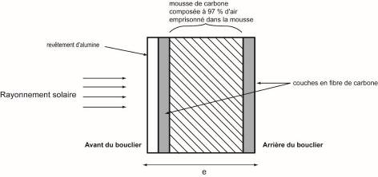

figure 5 – Schéma simplifié du bouclier thermique vu en coupe

Soumis à l’intense rayonnement du Soleil, la température à l’avant du bouclier atteint une valeur T_{av} = 1700 K et rayonne un flux thermique surfacique important ϕ_{av}. Par ailleurs, un flux thermique surfacique ϕ_{ar} = 1,55 kW.m⁻² traverse la surface S_{b} du bouclier vers l’arrière (figure 6). Pour permettre le bon fonctionnement de la sonde, il est impératif de limiter l’élévation de température à l’arrière du bouclier thermique en dépit de ce flux thermique surfacique élevé.

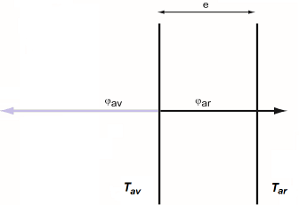

figure 6 – Flux thermiques au niveau du bouclier thermique
Données :
- Conductivités thermiques de quelques matériaux :

Matériau | Mousse de carbone | Alumine | Métaux | PVC
Conductivité thermique (W.m⁻¹.K⁻¹) | 0,0262 | 37 | 20 à 400 | 0,17

- Caractéristiques du bouclier thermique :
- surface : S_{b} = 16,6 m²
- épaisseur : e = 11,4 cm
- conductivité thermique du bouclier thermique : λ = 0,140 W.m⁻¹.K⁻¹
- Résistance thermique R_{th} d’une paroi de surface S, d’épaisseur e et de conductivité thermique λ :
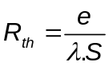 (en K.W^{–1})
- Flux thermique Φ traversant une paroi de résistance thermique R_{th} et soumise à une différence de température 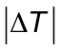 :
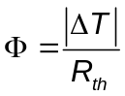
- Caractériser le mode de transfert thermique entre le Soleil et la sonde PSP.

- Justifier l’utilisation de la mousse de carbone à l’intérieur du bouclier thermique.

- Déterminer la valeur du flux thermique total vers l’arrière Φ.

- À l’aide des caractéristiques du bouclier thermique et des données, déterminer l’écart de température entre les deux faces du bouclier thermique ainsi que la température T_{ar} à l’arrière du bouclier. Commenter.

Le candidat est invité à prendre des initiatives et à exposer sa démarche même si elle n’est pas complètement aboutie.

ANNEXE DE L’EXERCICE I - À RENDRE AVEC LA COPIE

Question 1.

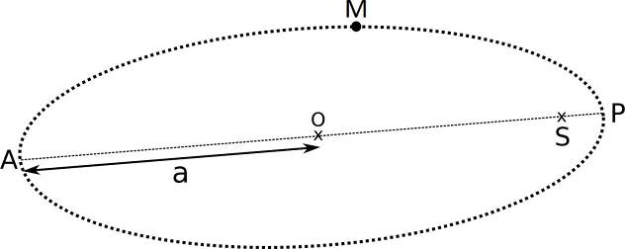

figure 7. Orbite elliptique de la sonde PSP en 2025

